# **Matrix**

1. צרו את המטריצה הבאה:

const matrix = [[12, 23, 34, 45], [56, 67, 78, 89], [10, 20, 30, 40]];

הציגו:

1. את המטריצה כולה.
2. את סכום כל הערכים.
3. את ממוצע כל הערכים.
4. את המספר המקסימלי שבמטריצה.
5. את המספר המינימלי שבמטריצה.
6. את המטריצה, אך רק את המספרים המתחלקים ב-7 בלי שארית, כאשר במקום כל מספר אחר יש להציג אימוג'י כלשהו.
7. צרו מטריצה בשם multiplicationBoard.

ע"י לולאה מקוננת הכניסו אליה את ערכי לוח הכפל:

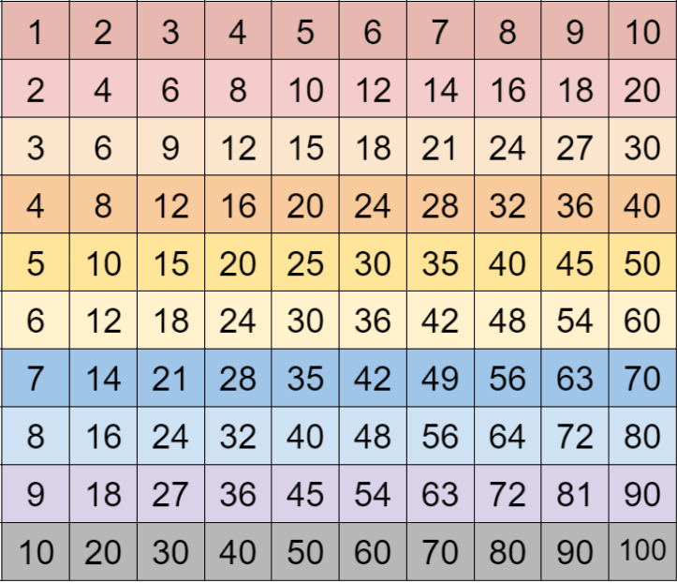

הציגו את המטריצה.

חשבו והציגו את סכום כל המספרים.

1. תרגיל אתגר: צרו מטריצה בשם inventory. על המטריצה להכיל שמות של מוצרים (מחרוזות) ממלאי של חנות בגדים.

יש בחנות 4 קטגוריות של בגדים: חולצות, מכנסיים, נעליים, מעילים.

יש לקלוט מהמשתמש שלושה פריטי לבוש מכל קטגוריה ולהכניס למטריצה.

כלומר, לאחר הקליטה, המטריצה תכיל 4 שורות שבכל שורה יש 3 מחרוזות. כל שורה מהווה קטגוריה של בגדים בחנות עם שלושה פריטים – כל פריט בתא משלו.

הציגו את כל המטריצה.

הציגו את הפריט הקצר ביותר (מבחינת תווים). אם יש מספר פריטים כאלו – הציגו את הראשון.

הציגו את הפריט הארוך ביותר (מבחינת תווים). אם יש מספר פריטים כאלו – הציגו את כולם.

**בהצלחה ☺**